**MATERIAL DE APRENDIZAJE UNIDAD 2 N° DE GUÍA 19**

ASIGNATURA: MÚSICA

NOMBRE ESTUDIANTE: ______________________________________________________

CURSO: ____________6__________________ LETRA: ______ FECHA: __________________

OA: Escuchar música en forma abundante de diversos contextos y culturas, poniendo énfasis en: › **tradición escrita (docta)** › tradición oral (folclor, música de pueblos originarios) › popular (jazz, rock, fusión, etcétera)

OBJETIVO DE LA CLASE: Identificar la relación que existen entre las voces y los instrumentos en una composición musical.

# El cazador furtivo de Carl María von Weber

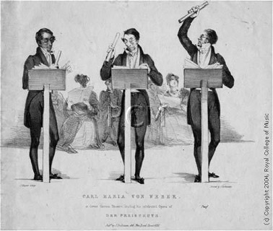

El argumento de la ópera está basado en una vieja tradición entre los antiguos cazadores de Alemania, la cual dice que el que vendía su alma a Samiel, el “Diablo Cazador”, recibía siete balas mágicas que siempre hacían blanco. Pero a la séptima el cazador tenía que entregar su alma a Samiel, a menos que, entretanto, hubiese encontrado otra víctima para el demonio; por cada nueva víctima que obtenía, su vida se extendía y recibía una nueva dotación de balas.

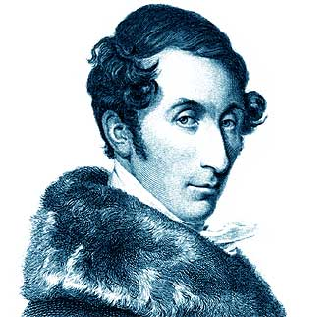

# Karl Maria von Weber

(Karl o Carl Maria von Weber; Eutin, actual Alemania, 1786 - Londres, Gran Bretaña, 1826) Compositor, pianista y director de orquesta alemán. Karl Maria von Weber es considerado, junto a Schubert y Beethoven, el más destacado representante de la primera generación romántica de músicos alemanes.